自然体験交流センター 活動展開例

№  Ⅲ-11 | 活動名 | 日光彫 | 対 象 | 小学校  中学年以上 | 活動可能人数 | 40人
№  Ⅲ-11 | 活動名 | 日光彫 | 所要時間 | 120分 | 活動場所 | 創作工芸室
準備物 | 個 人・学 校 |  | セ ン タ ー
準備物 | 下絵・彫刻刀・筆記用具 |  | 材料・ひっかき刀・カーボン紙・下絵・セロハンテープ

活 動 内 容 | 時間  （分） | 留 意 点
１ 日光彫のねらいや内容を知る。用具の準備をする。  日光彫の由来について説明を聞く。  ２ 道具や材料を準備する。  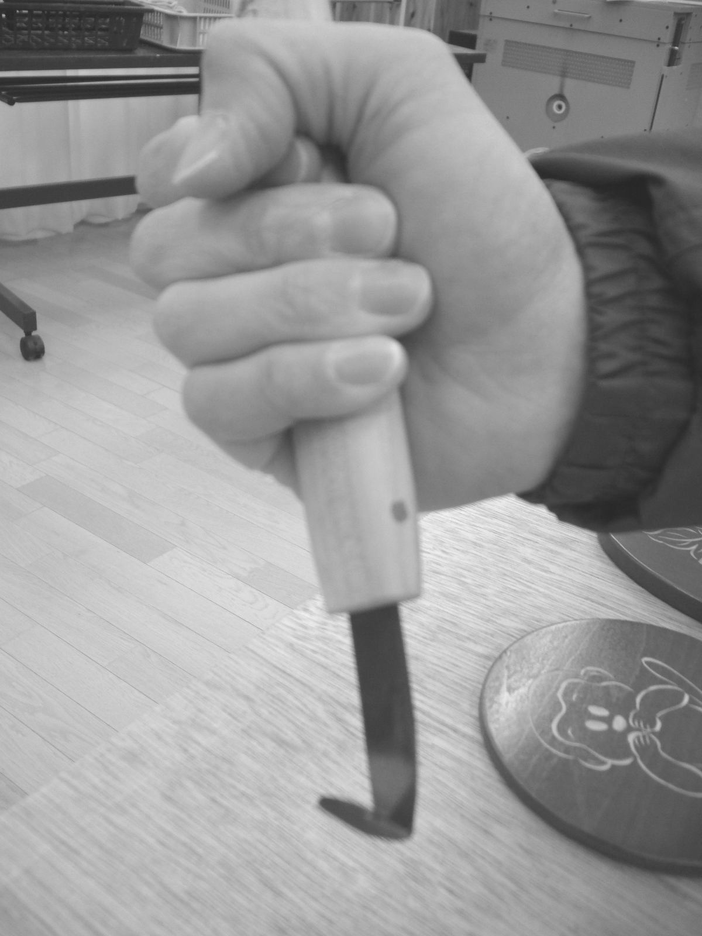  ※事前に型を決め、センターに  注文しておく。  ３ 作品をほる。  - 下絵を描く。  - 下絵をカーボン紙で写す。  - 線彫りをする。  ひっかき刀  ４ 後片付けをする。  道具をきれいにして元あった場所にきちんと戻す。  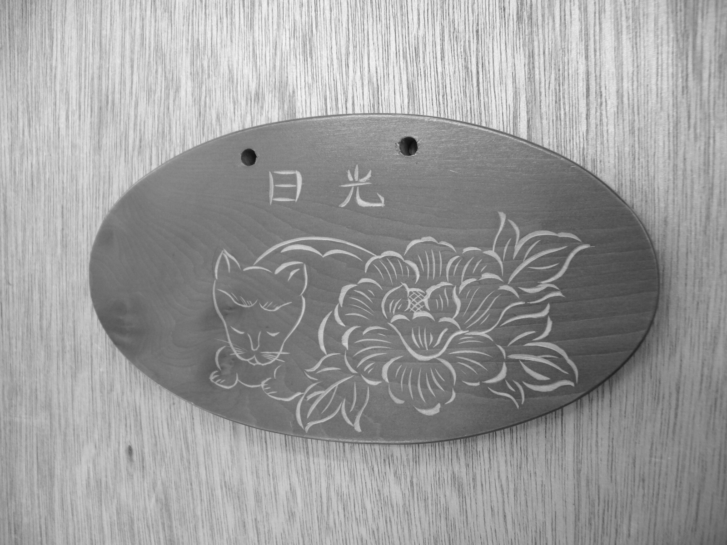  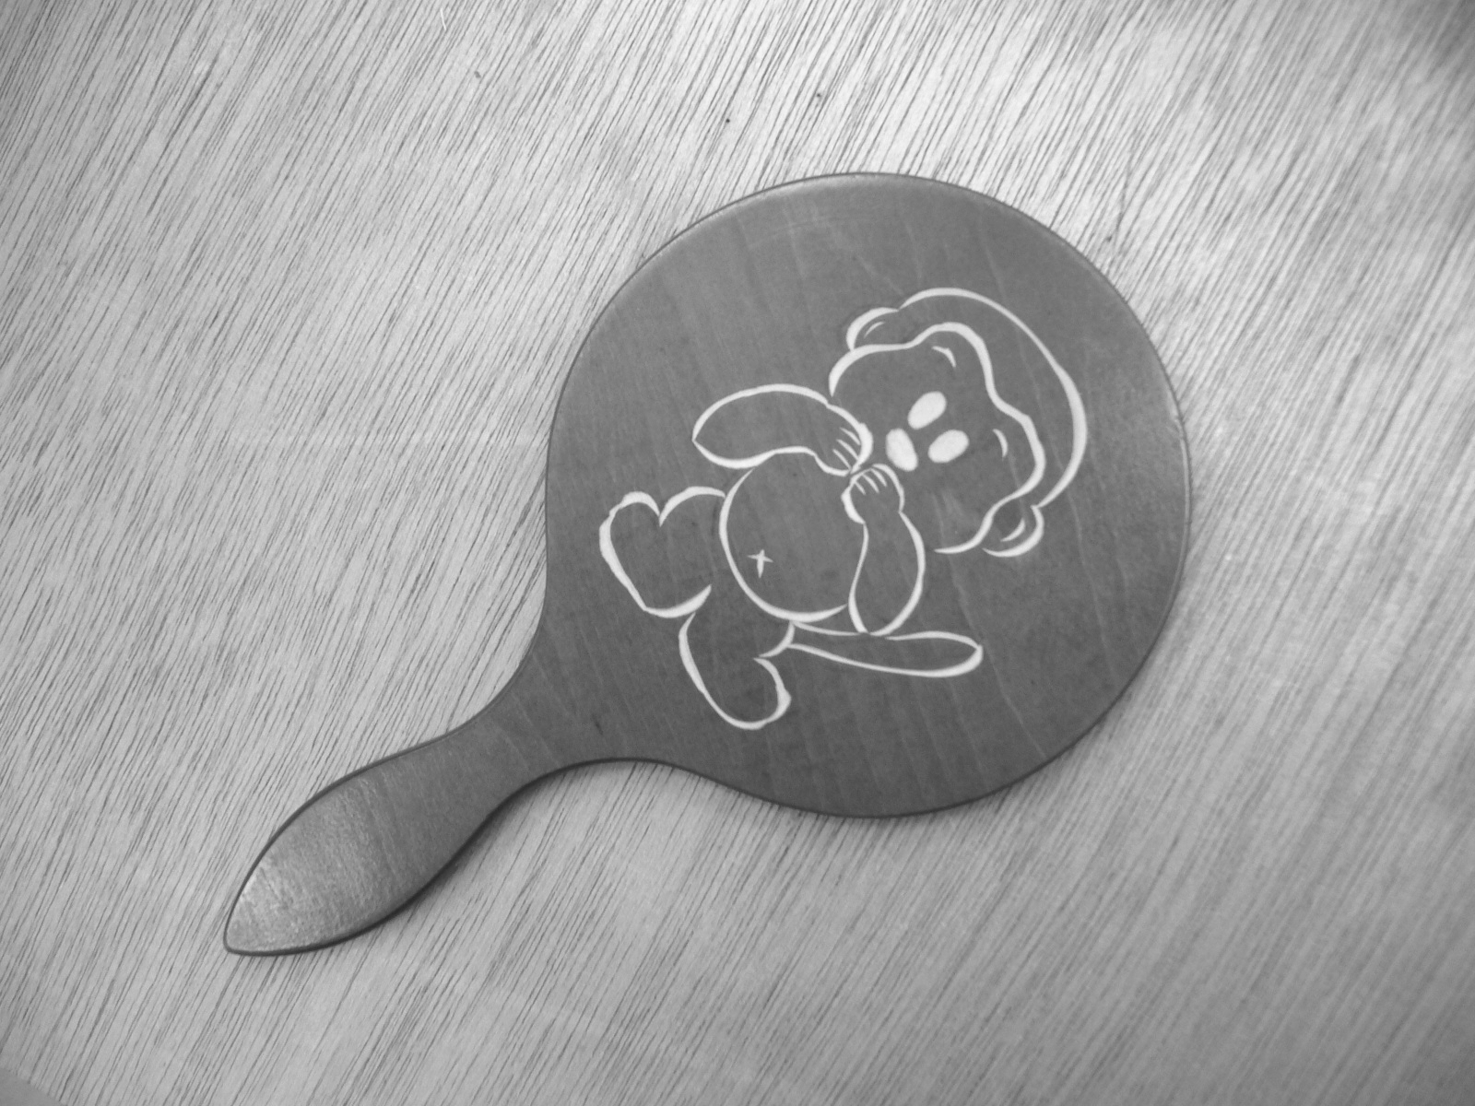  壁掛け型  手鏡型 | 10  10  90  10 | ○下絵の準備をしておくとよい。  ○実際の作品例を見せて実際にやってみせ関心を高める。  ○手順を説明し、意欲的に活動できるよう働きかける。  ○ひっかき刀の使い方について十分に指導する。

